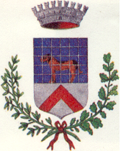
Sezione di CANEGRATE
Con il patrocinio del Comune di CANEGRATE
anpi.canegrate@gmail.com

in occasione dell’ Anniversario della Liberazione
organizza una gita in

VALTELLINA
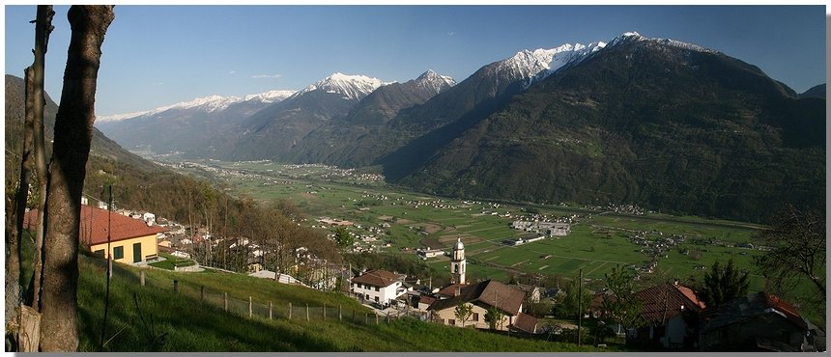

Sabato 22 Aprile 2017

Programma di viaggio:
ore 06.45 - partenza da Canegrate, Piazza del Mercato
ore 09.30 - sosta a Morbegno: incontro con il responsabile dell’ ANPI locale
ore 10.30 - arrivo a Buglio in Monte: primo Comune valtellinese liberato
ore 12.30 - ritorno a Morbegno per pranzo (incontro con il Sindaco o suo delegato)
ore 14.00 - partenza per Sondrio, dove incontreremo i responsabili dell’ ANPI locale
ore 14.30 - arrivo a Sondrio: visita guidata sugli itinerari della Resistenza, con la possibilità
di una breve visita al centro della città
ore 17.30 - partenza per Canegrate
ore 20.00 c.a. - arrivo previsto

Per informazioni:
-tel. n: 389-8358561.
-mail: anpi.canegrate@gmail.com

**Per il pranzo: segnalare, con anticipo,se ci sono problemi di intolleranze alimentari o allergie

